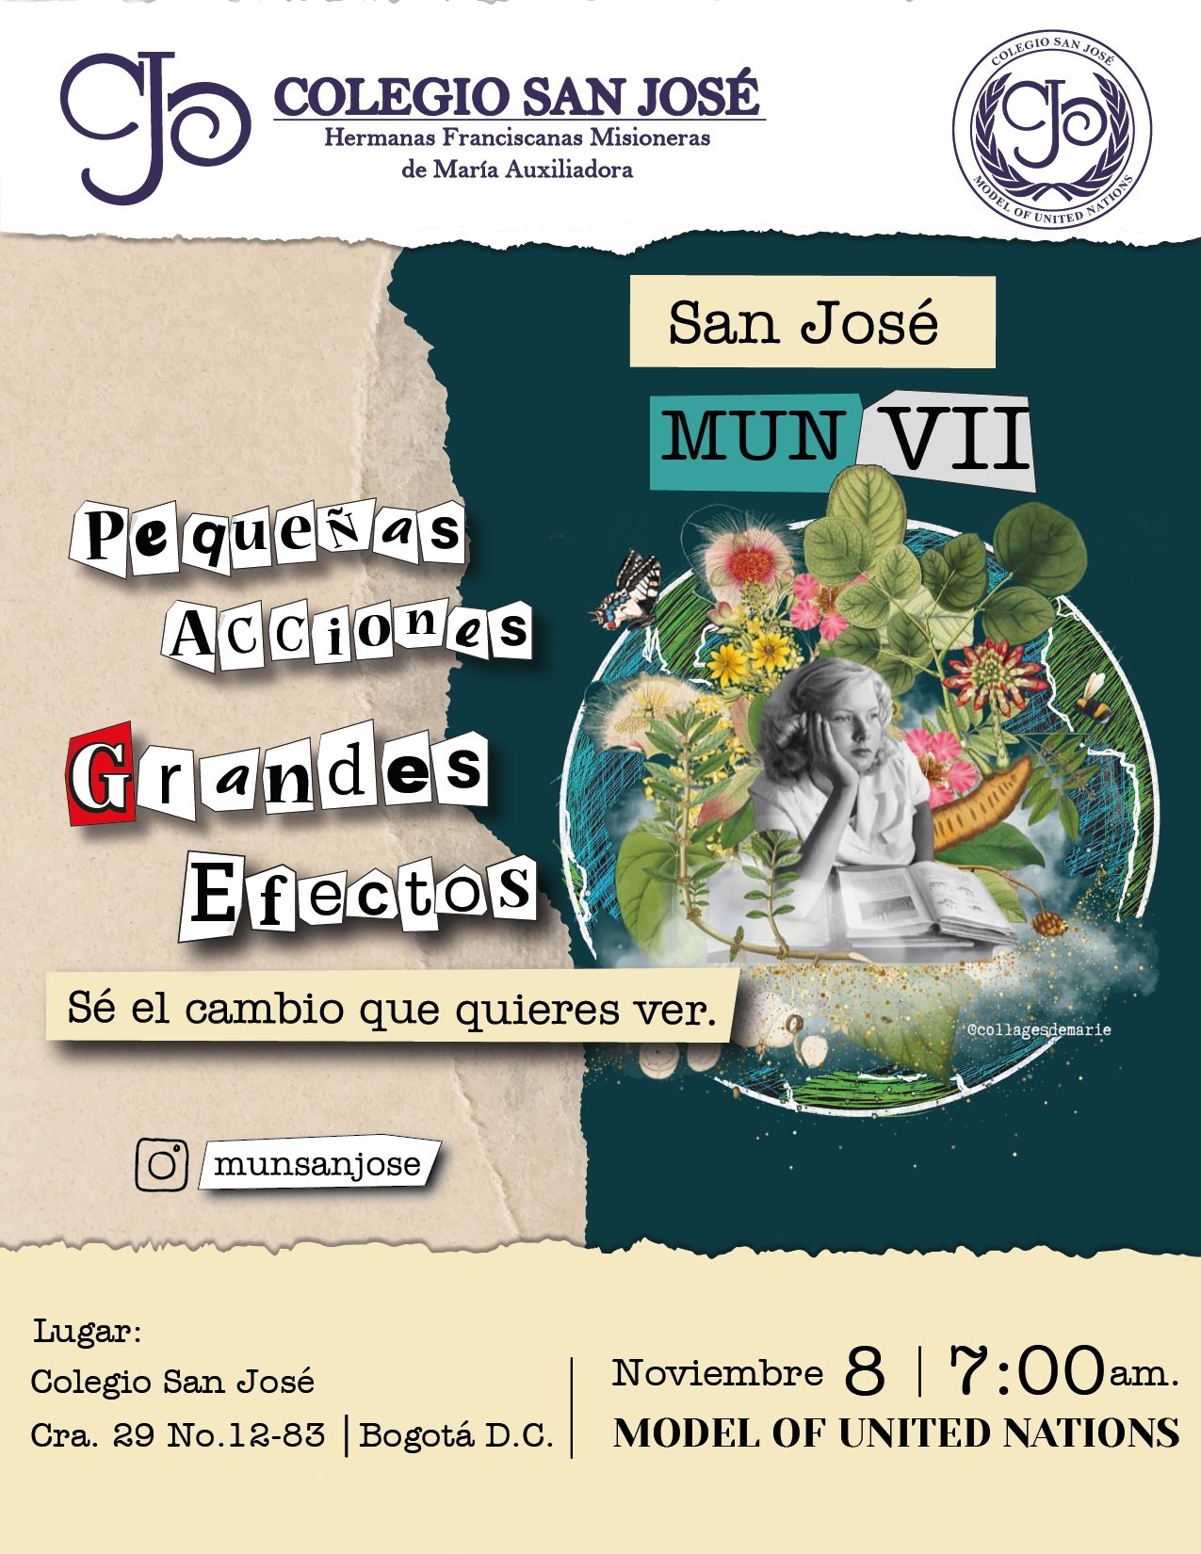

<sdf<sfasdfdasfd

Contenido

**Carta de bienvenida** 3

1. **Introducción a UNICEF:** Fondo de las Naciones Unidas para la Infancia 4

2. **Tema de la comisión** 6

2.1 Pedofilia y explotación sexual infantil 6

2.2 Conceptos clave 7

3. **Contexto histórico** 9

3.1 La pedofilia 9

3.2 Explotación sexual infantil 10

4. **Enfoque** 11

4.1 La pedofilia 11

4.2 Explotación sexual infantil 12

5. **Qarmas** 14

6. **Orientaciones metodológicas** 15

7. **Fuentes y recursos de consulta** 15

7.1 Videos 16

8. **Bibliografía** 16

# Carta de bienvenida

Es un honor para nosotras, Valentina Rebolledo Ardila, presidenta, e Isabella Tovar Sarmiento, vicepresidenta de la comisión de la UNICEF (Fondo de las Naciones Unidas para la Infancia), darles una cordial bienvenida a este espacio brindado por el MUN JOSEISTA, en el cual nos reuniremos con un propósito común: abordar y combatir la pedofilia y la explotación sexual infantil.

Este encuentro está diseñado por la mesa directiva de la comisión para abordar el tema principal y sus diferentes enfoques, el cual es de vital importancia, no solo por la gravedad que este presenta, sino por la oportunidad que tenemos de unir nuestras fuerzas, habilidades, conocimientos y recursos para proteger a una de las poblaciones más vulnerables. Como comisión somos conscientes de que el camino hacia la erradicación de esta problemática es complejo y desafiante; sin embargo, estamos convencidos de que, trabajando juntos, podemos lograr la toma de decisiones significativas para marcar un antes y un después.

Durante el desarrollo de la actividad, esperamos con gran anhelo que se generen discusiones productivas y respetuosas, donde se cumplan formalmente las políticas y los requerimientos solicitados para lograr que se compartan estrategias y se fortalezcan las alianzas que nos permitirán enfrentar con mayor eficacia estos desafíos; por esta razón los invitamos abiertamente a familiarizarse con el reglamento estipulado, ya que valoramos profundamente su presencia y compromiso, y confiamos en que esta comisión será un espacio para la acción efectiva.

Agradecemos de antemano su participación y dedicación a esta causa tan crucial, ya que juntos podemos marcar una diferencia real en la vida de los infantes que más los necesitan.

|  |  |  |
| --- | --- | --- |
| **Valentina Rebolledo Ardila**  **Celular: 321 9259596**  **e-mail:** rebolledoardilavalentina@familiajoseista.org  Presidente Comisión UNICEF  Modelo Naciones Unidas San Jose  MUN VII |  | **Isabella Tovar Sarmiento**  **Celular: 319 7021052**  **e-mail:** tovarsarmientoisabella@familiajoseista.org  Vicepresidente Comisión UNICEF  Modelo Naciones Unidas San Jose  MUN VII |
| UNICEF-Logo1 - Technovation Girls |  |  |

# Introducción a UNICEF: Fondo de las Naciones Unidas para la Infancia

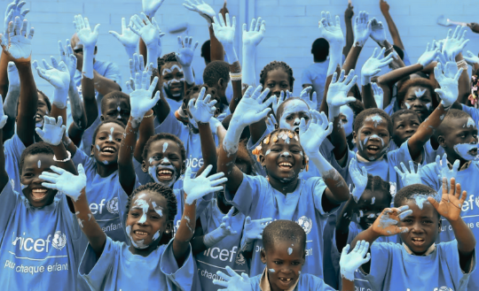

Bienvenidos y bienvenidas a la comisión del Fondo de las Naciones Unidas para la Infancia (UNICEF), la cual es una agencia creada por la ONU que tiene como objetivo promover y proteger los derechos de los niños en todo el mundo. Fundada el 11 de diciembre de 1946, su misión es garantizar que todos los niños, sin importar su lugar de nacimiento, tengan acceso a servicios esenciales como lo son la salud, la educación, la protección y la alimentación.

Actualmente UNICEF opera en más de 190 países y territorios, enfocándose en llegar a los niños y adolescentes más vulnerables, destacándose por ser el mayor proveedor de vacunas a nivel mundial, dedicándose al mejoramiento del acceso al agua potable, y de igual manera promoviendo la igualdad de género y la educación de calidad.

Además, UNICEF actúa en situaciones de emergencia, proporcionando ayuda vital antes, durante y después de emergencias humanitarias, brindando apoyo y esperanza a los niños y sus familias. Su labor es imparcial y no influenciada por la política, por lo que nunca será neutral al momento de defender los derechos de los niños, para salvaguardar su integridad y futuro.

UNICEF, enfoca sus esfuerzos en diferentes áreas claves, en las que se destacan:

Protección de la infancia y la inclusión: UNICEF trabaja para mejorar las políticas y servicios dirigidos a proteger a todos los niños. Aspirando a lograr que crezcan en un mundo seguro e inclusivo.

Supervivencia infantil: UNICEF desarrolla su labor con el propósito de hacer llegar soluciones seguras a los niños de todo el mundo.

Suministros y logística: UNICEF trabaja con objeto de proporcionar y transportar medicamentos, asistencia y suministros básicos para los niños más necesitados del mundo.

Género: UNICEF lucha por la igualdad de derechos de las mujeres y niñas, con el propósito de lograr su participación plena en el desarrollo político, social y económico de todo el mundo.

Situaciones de emergencia: Cuando estalla una crisis, UNICEF se esfuerza por llegar hasta los niños y familias de las regiones más afectadas con recursos vitales.

Política social: UNICEF trabaja en todo el mundo para reducir la pobreza infantil y proteger a los niños de sus nefastas consecuencias.

Educación: UNICEF trabaja para brindar oportunidades educativas que doten a los niños y los adolescentes de los conocimientos y las destrezas que necesitan para sobrevivir.

A lo largo de esta guía de comisión, nos adentraremos en el análisis y discusión de temas cruciales que conciernen a UNICEF y su compromiso con la protección y bienestar de la infancia a nivel global.

# Tema de la comisión

## Pedofilia y explotación sexual infantil

La pedofilia es un trastorno psiquiátrico en el que un adulto o adolescente experimenta una atracción sexual primaria hacia los niños prepubescentes, generalmente menores de 13 años. Este trastorno se caracteriza por fantasías, impulsos o comportamientos sexuales recurrentes e intensos hacia los niños. La pedofilia puede tener diversas causas, incluyendo anormalidades en la estructura y función del cerebro, experiencias de abuso en la infancia, y otros trastornos psiquiátricos.

La explotación sexual infantil es una grave violación de los derechos humanos que ocurre cuando una persona o grupo de personas involucra a niños, niñas o adolescentes en actos sexuales a cambio de algún tipo de beneficio, como dinero, regalos, protección, o cualquier otra forma de compensación. Este tipo de explotación puede incluir la prostitución infantil, la pornografía infantil y el turismo sexual infantil. Es un problema global que afecta a millones de niños en todo el mundo y puede tener consecuencias devastadoras para su desarrollo físico, emocional y psicológico. La explotación sexual infantil también puede estar vinculada a la trata de personas, donde los niños son forzados o engañados para participar en actividades sexuales.

Algunas medidas que se han tomado para tratar de combatir estos sucesos son:

Política de Cero Tolerancia de la ONU: Las Naciones Unidas han adoptado una política de cero tolerancia hacia la explotación y el abuso sexuales. Esto incluye la prohibición estricta de cualquier actividad sexual con menores de 18 años por parte de su personal, independientemente de la edad de consentimiento en el país.

Agenda 2030 para el Desarrollo Sostenible: La Agenda 2030 de la ONU incluye objetivos específicos para poner fin a la explotación, el abuso, la trata y todas las formas de violencia contra los niños. Esto se aborda a través de la eliminación de prácticas nocivas como el matrimonio infantil y la mutilación genital femenina.

Día Mundial para Prevenir la Explotación Sexual Infantil: El 18 de noviembre se celebra este día para crear conciencia sobre la explotación sexual infantil y promover la sanación de las víctimas. Durante este día, se realizan campañas y actividades para sensibilizar a la población y promover la protección de los niños

Programas de Prevención y Recuperación: Organizaciones internacionales y gobiernos implementan programas de prevención y recuperación para las víctimas. Estos programas incluyen apoyo psicológico, legal y social para ayudar a las víctimas a recuperarse y reintegrarse en la sociedad

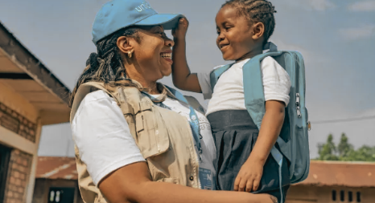

## Conceptos clave

Pedofilia: Parafilia caracterizada por la atracción sexual persistente hacia niños o niñas que no han alcanzado la pubertad.

Parafilia: Trastorno psicológico que implica patrones de interés sexual intensos y persistentes hacia objetos, situaciones o individuos que no forman parte de las prácticas sexuales normativas.

Violación de derechos humanos: Se enfoca en cómo este delito atenta contra los derechos fundamentales de los niños, incluyendo su derecho a la vida y la integridad personal.

Vulnerabilidad de los niños: Destaca cómo los niños son particularmente vulnerables a esta forma de explotación debido a su edad y dependencia.

Necesidad de cooperación internacional: Se destaca la importancia de la colaboración entre países para combatir eficazmente esta práctica transnacional.

Explotación sexual infantil: Es una grave violación de los derechos de los niños que involucra el uso, abuso y coerción de menores con fines sexuales y lucrativos.

Pornografía infantil: Material visual o audiovisual que representa a niños involucrados en actividades sexuales explícitas.

Prostitución infantil: La participación de niños en actividades sexuales a cambio de dinero, bienes o servicios.

Explotación en línea: La utilización de internet y otras tecnologías de comunicación para acosar, manipular o abusar sexualmente de niños.

Tráfico con fines de explotación sexual: El traslado ilegal de niños con el propósito de obligarlos a participar en actos sexuales.

Turismo sexual infantil: El desplazamiento de personas a otros países para participar en actividades sexuales con niños, una práctica criminal y condenable.

Prevención: Medidas y estrategias para evitar que los niños sean víctimas de explotación sexual, incluyendo la educación y concienciación pública.

Protección: La implementación de salvaguardias y servicios de apoyo para las víctimas de explotación sexual infantil.

Grooming: El proceso en el que los depredadores en línea manipulan a los niños para ganar su confianza y luego involucrarse en actividades sexuales.

ONGs (Organizaciones No Gubernamentales): Entidades independientes sin ánimo de lucro que trabajan en la defensa y asistencia a las víctimas.

Políticas de protección infantil: Normativas gubernamentales que buscan prevenir y erradicar la explotación sexual de los niños.

Intervención temprana: La identificación y atención oportuna de posibles casos de explotación sexual infantil para prevenir mayores daños.

# Contexto histórico

## La pedofilia

La pedofilia es un tema sensible y complejo que afecta a la infancia a nivel global. Entender su contexto histórico y los problemas asociados es fundamental para comprender la importancia de proteger los derechos de los niños. A lo largo de la historia, las sociedades han evolucionado en cómo perciben y tratan este fenómeno, y en las últimas décadas se han dado pasos importantes para proteger a los menores.

Antigüedad: En la antigua Grecia y Roma, la pederastia (relaciones entre hombres adultos y jóvenes) era una práctica socialmente aceptada y, en algunos casos, incluso institucionalizada como parte de la educación y la integración social de los jóvenes. Sin embargo, es importante notar que estas prácticas no se consideraban pedofilia en el sentido moderno del término.

Edad Media y Moderna: Las instituciones religiosas, especialmente el cristianismo, reforzaron la idea de que las relaciones sexuales con menores eran inmorales y perjudiciales. Sin embargo, en algunas culturas persistieron ciertas formas de explotación infantil debido a la falta de protección legal y social.

Siglo XIX y XX: Durante el siglo XIX, las sociedades occidentales comenzaron a desarrollar un mayor sentido de la infancia como una etapa de vulnerabilidad que debía ser protegida. Esto dio pie a la creación de leyes para proteger a los menores de la explotación y el abuso. Sin embargo, fue en el siglo XX cuando la conciencia sobre la gravedad de la pedofilia se consolidó, especialmente tras las primeras investigaciones psicológicas sobre el impacto del abuso sexual en la infancia.

Actualidad: A partir de la segunda mitad del siglo XX, los movimientos por los derechos de los niños, como la adopción de la Convención sobre los Derechos del Niño en 1989, impulsaron la creación de leyes más estrictas y políticas públicas para prevenir y sancionar el abuso sexual infantil. La pedofilia comenzó a ser abordada desde una perspectiva multidisciplinaria, desde la psiquiatría hasta el derecho y la protección infantil.

## Explotación sexual infantil

La explotación sexual infantil es una problemática global que ha existido a lo largo de la historia y que afecta a millones de niños y niñas en todo el mundo. A pesar de los avances en los derechos de los niños, la explotación sexual infantil sigue siendo un grave problema que requiere una mayor conciencia y acción por parte de la sociedad.

Edad Antigua y Media: En muchas sociedades antiguas y medievales, los niños y niñas eran vulnerables al abuso sexual y la explotación, particularmente en contextos de esclavitud y servidumbre. Estas prácticas, aunque en algunos casos permitidas o ignoradas por la sociedad, empezaron a ser condenadas por algunas religiones y culturas que comenzaron a ver a los niños como seres vulnerables que requerían protección.

Siglos XVIII y XIX: Con la Revolución Industrial, especialmente en Europa y América, muchos niños fueron forzados a trabajar en condiciones terribles, lo que a menudo los exponía a abusos, incluidas formas de explotación sexual. En respuesta a estas injusticias, los movimientos abolicionistas y por los derechos del niño empezaron a surgir, y a finales del siglo XIX se establecieron las primeras leyes destinadas a proteger a los menores.

Siglo XX: En este siglo, la protección infantil comenzó a tener un enfoque más global. Después de la Segunda Guerra Mundial, la comunidad internacional, impulsada por organizaciones como las Naciones Unidas, empezó a promover los derechos de los niños de manera más formal. En 1989, la Convención sobre los Derechos del Niño fue un hito importante que incluyó explícitamente el derecho de los niños a estar protegidos de cualquier forma de explotación sexual.

Actualidad: A pesar de los avances en la legislación, la explotación sexual infantil sigue siendo un problema grave. El acceso a internet ha creado nuevas formas de explotación, como el grooming (manipulación en línea) y la distribución masiva de pornografía infantil. Además, fenómenos como la trata de personas y el turismo sexual infantil siguen ocurriendo en varias regiones del mundo.

# Enfoque

## La pedofilia

La pedofilia es un problema complejo que requiere un abordaje integral debido a los factores que la rodean ya que, por parte de una perspectiva legal, se busca criminalizar este acto y establecer mecanismos de protección para los menores, implicando leyes específicas, registros de delincuentes sexuales y medidas de prevención por otro lado a nivel psicológico, se investigan las causas subyacentes de la pedofilia y se desarrollan terapias para los perpetradores.

Socialmente, el enfoque se centra en la prevención a través de la educación y la sensibilización de la comunidad, buscando empoderar a los niños, niñas y adolescentes para que puedan identificar situaciones de riesgo y pedir ayuda. Además, es fundamental brindar apoyo a las víctimas y sus familias, así como trabajar para reducir el estigma asociado a este delito.

Sin embargo, abordar la pedofilia presenta numerosos desafíos esto debido a que la definición exacta de pedofilia es compleja, y la subnotificación de casos dificulta la obtención de datos precisos, además, el tratamiento de los perpetradores es controvertido y su efectividad es limitada sumando a que el estigma asociado a la pedofilia también dificulta la búsqueda de ayuda y la implementación de programas de prevención. Según UNICEF, aproximadamente 120 millones de niñas y adolescentes menores de 20 años han experimentado alguna forma de abuso sexual. Aunque las cifras específicas para niños varones son menos claras debido al estigma que rodea estos casos, también se estima que millones de ellos son víctimas de abuso.

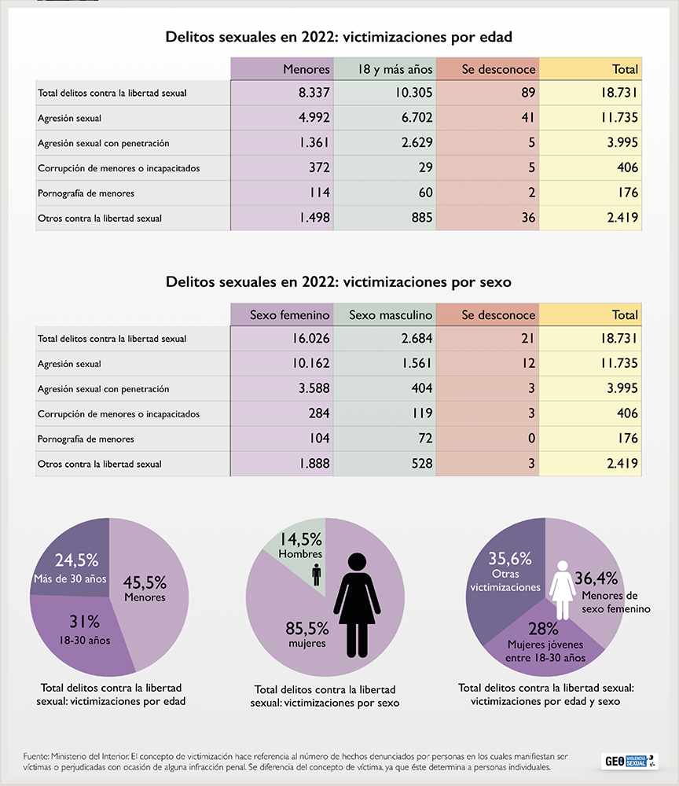

Para abordar este problema de manera efectiva, se requiere un enfoque integral que involucre a diferentes disciplinas. La colaboración entre profesionales de la psicología, el derecho, la medicina y el trabajo social es fundamental. Asimismo, es necesario priorizar las necesidades y los derechos de las víctimas, invertir en programas de prevención y continuar investigando para desarrollar mejores intervenciones.

## Explotación sexual infantil

La explotación sexual de menores es un crimen abominable que requiere una respuesta global y coordinada. Este fenómeno complejo abarca desde la prostitución infantil y el turismo sexual hasta la producción y distribución de pornografía infantil. Para combatirlo, es esencial un enfoque multidisciplinario que incluya la prevención a través de la educación y la sensibilización, la protección de las víctimas mediante la creación de líneas de denuncia y la atención integral, la persecución de los perpetradores a través de leyes más severas y la cooperación internacional, y la rehabilitación de las víctimas y los perpetradores. Sin embargo, este desafío enfrenta obstáculos como la subnotificación de casos, la complejidad de las redes de explotación y la falta de recursos en muchos países. Es crucial que gobiernos, organizaciones internacionales, sociedad civil y ciudadanía trabajen en conjunto para erradicar este flagelo y garantizar los derechos de los niños, niñas y adolescentes.

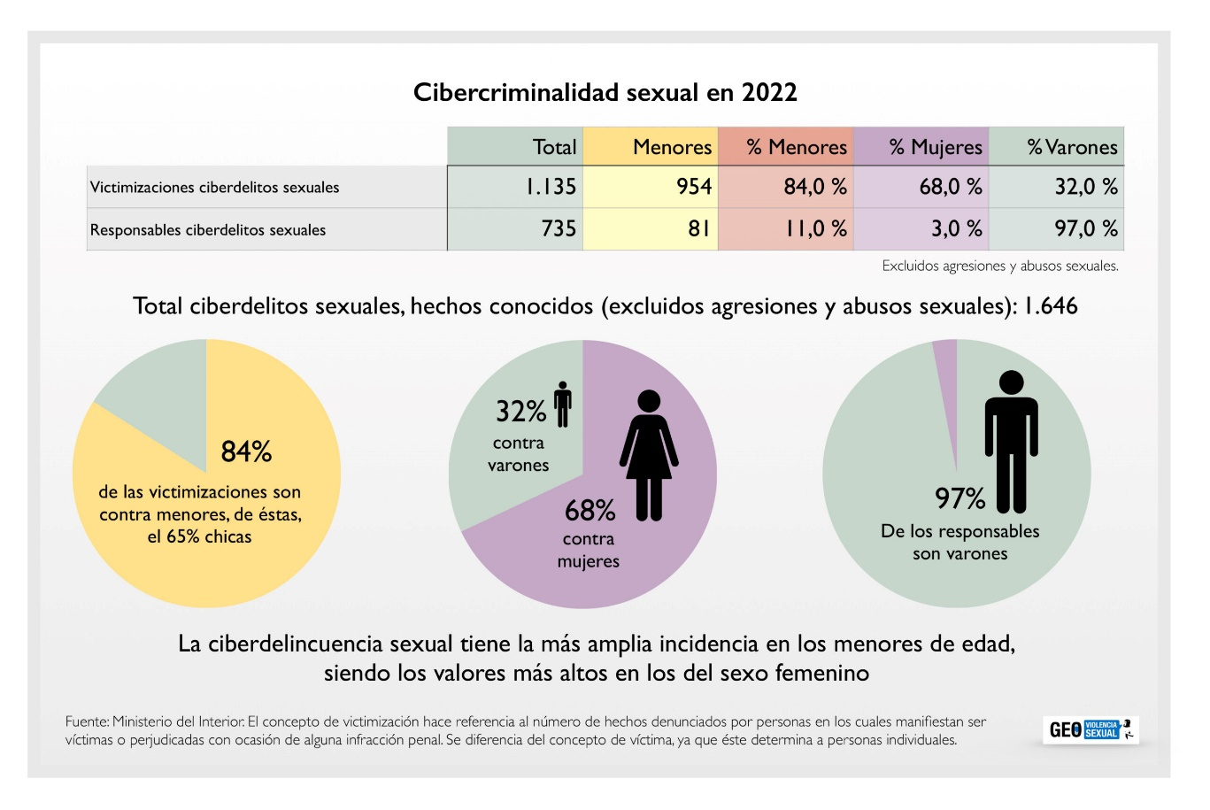

¿Qué modalidades de explotación sexual existen?​

Actos sexuales remunerados o con promesa de remuneración: Implica la utilización de infantes en actividades sexuales a cambio de una remuneración, promesa de remuneración o cualquier otra forma de retribución. Dentro de ella encontramos formas más visibles como la explotación callejera donde en muchos casos la familia es intermediaria. También existen situaciones en que se disfraza una relación laboral como el trabajo doméstico y de esta forma el adulto explota sexualmente a la adolescente.​

Utilización de imágenes de niños en pornografía: Toda representación, por cualquier medio, de un niño, niña o adolescente dedicado a actividades sexuales explícitas, reales o simuladas, o toda representación de sus partes genitales con fines primordialmente sexuales. Las nuevas tecnologías informáticas han facilitado y abaratado la producción de videos, así como la distribución, ya que Internet comprende un espacio libre de fronteras con escasa regulación legal a nivel nacional y de articulación entre los Estados.

Explotación sexual comercial en viajes y turismo: Esta forma se da generalmente a partir de explotadores que viajan de su país de origen a otro de menor de desarrollo y/o donde se lleva a cabo la explotación sexual de personas menores de edad.  Esta modalidad puede darse también a la interna de un país, lo que implica que lo realizan nacionales del mismo país desplazándose a lugares o zonas específicas donde realizan la explotación.​

Trata de niñas, niños y adolescentes con fines de explotación sexual comercial: Comprende la captación, el transporte, el traslado, la acogida o la recepción de niñas, niños y/o adolescentes para su explotación sexual. Esta puede darse de un país a otro, o sea con traspaso de fronteras nacionales (trata internacional), o de una región a otra de un mismo país (trata interna).

Utilización de niños y niñas en espectáculos sexuales: Consiste en la realización de espectáculos con connotaciones sexuales que involucren la participación de niños y niñas.

Matrimonio forzado, parejas fictas o forzadas: Se refiere a aquellas situaciones que aparentan ser una unión afectiva entre una menor de edad y un hombre mayor, aunque no necesariamente estén unidos en matrimonio. Suelen contar con la aprobación de la comunidad, lo que dificulta la percepción de la adolescente como víctima. Por lo tanto, quienes intervienen en estas situaciones se enfrentan al desafío de construir con ella la demanda de ayuda.

¿Es la explotación sexual lo mismo que el abuso sexual?​

Tanto la explotación sexual comercial como el abuso sexual infantil son expresiones de violencia sexual hacia niñas, niños o adolescentes, ambas buscan someter y dominar vulnerando derechos fundamentales de las personas. La explotación sexual comercial siempre implica un intercambio, tanto en dinero, especias, protección o cualquier otra cosa, el abuso sexual no.​

# Qarmas

1. ¿Qué medidas preventivas se pueden tomar para identificar y apoyar a individuos con tendencias pedófilas antes de que se cometan delitos?
2. ¿Cuáles son las causas y factores que contribuyen al desarrollo de la pedofilia en los individuos?
3. ¿Cuál es la diferencia entre pedofilia, abuso sexual infantil y explotación sexual infantil?
4. ¿Qué rol juegan las redes sociales y el internet en la pedofilia y la explotación sexual infantil?
5. ¿Cuáles son los perfiles de las personas que son consideradas pedófilas y cometen delitos de explotación sexual infantil y qué métodos utilizan?
6. ¿Cuáles son las consecuencias psicológicas y emocionales para las víctimas de la explotación sexual infantil?
7. ¿Qué medidas legales existen a nivel internacional y local para prevenir y castigar la explotación sexual infantil?
8. ¿Qué programas o recursos están disponibles para las víctimas de explotación sexual infantil para ayudarlas en su recuperación?
9. ¿Qué papel desempeñan las organizaciones no gubernamentales y organismos internacionales en la lucha contra la explotación sexual infantil?
10. ¿Qué estrategias educativas y de prevención son efectivas para proteger a los niños de la explotación sexual y crear conciencia en la sociedad?

# Orientaciones metodológicas

Como recomendación fundamental se reconoce la indagación a profundidad de la temática, teniendo en cuenta el enfoque expuesto en el documento y la posición que presente cada delegación para de la misma manera realizar un correcto desarrollo del tema a debatir en el espacio asignado, haciendo hincapié en las siguientes recomendaciones:

* Búsqueda de la posición del país frente al tema: Establecer una posición clara y sólida respecto al tema asignado desde la perspectiva del país que será representado, utilizando recursos consultados desde fuentes oficiales y organizaciones internacionales relacionados con el tema a tratar.
* Presentación de estadísticas y datos: Respaldar la investigación con información cuantitativa y cualitativa que refleje la situación actual del tema en el país representado, presentando estadísticas, tablas, gráficos, datos y diagramas actualizados que provengan de fuentes confiables incluyendo indicadores clave, y asegurándose de que los datos expuestos estén contextualizados.
* Desarrollo del tema según el enfoque: Analizar a profundidad el tema desde la perspectiva del país representado, identificando los puntos clave y su relación con la situación global, considerando aspectos sociales, culturales y políticos que afectan la postura del país frente al tema, desarrollando argumentos en favor de las políticas o acciones que haya tomado el país representado destacando intereses nacionales para evaluar los desafíos internos y externos que pueda enfrentar el país.

# Fuentes y recursos de consulta

* <https://www.unicef.org/es/que-hacemos>
* <https://www.unicef.org/es/educacion>
* <https://www.unicef.org/about-unicef>
* <https://www.unicef.org/history>
* <https://www.unicef.org/about-us/mission-statement>
* <https://www.msdmanuals.com/es-co/hogar/trastornos-de-la-salud-mental/parafilias-y-trastornos-parafílicos/trastorno-pedófilo>
* <https://www.humanium.org/es/enfoques-tematicos/explotacion/explotacion-sexual-infantil/>
* <https://www.gob.mx/inmujeres/es/articulos/4-de-abril-dia-internacional-contra-la-explotacion-sexual-infantil>
* <https://colombia.iom.int/es/news/politica-de-prevencion-de-la-explotacion-y-abuso-sexual#:~:text=La%20tolerancia%20cero%20significa%20que,políticas%20de%20la%20OIM%20correspondientes>.
* <https://www.un.org/es/observances/child-sexual-exploitation-prevention-and-healing-day>
* <https://redcontraelabusosexual.org/el-abuso-sexual-infantil-una-historia-muda/>
* <https://www.savethechildren.es/sites/default/files/imce/docs/violencia_sexual_contra_losninosylasninas.pdf>
* <https://ecpat-spain.org/la-situacion-de-la-explotacion-sexual-de-la-infancia-y-la-adolescencia-en-espana/>
* <https://www.ehu.eus/documents/1736829/5274977/07+Saez>
* <https://www.unicef.org/uruguay/historias/preguntas-frecuentes-sobre-la-explotacion-sexual-de-ninas-ninos-y-adolescentes>
* <https://geoviolenciasexual.com/3-radiografia-de-la-violencia-sexual-las-cifras/>

## Videos

* <https://www.youtube.com/watch?v=qS3HECVroIA>
* <https://www.youtube.com/watch?v=TzYXOGeBpJk>

# Bibliografía

* *Abuso sexual de niños*. (2023, April 16). Humanium. Retrieved September 24, 2024, from https://www.humanium.org/es/enfoques-tematicos/explotacion/explotacion-sexual-infantil/
* Atencio, G. (2023, November 20). *3. Epidemiología de la violencia sexual: las cifras*. Geo Violencia Sexual. Retrieved September 24, 2024, from https://geoviolenciasexual.com/3-radiografia-de-la-violencia-sexual-las-cifras/
* Brown, G. R. (n.d.). *Trastorno pedófilo - Trastorno pedófilo - Manual MSD versión para público general*. MSD Manuals. Retrieved September 24, 2024, from https://www.msdmanuals.com/es-co/hogar/trastornos-de-la-salud-mental/parafilias-y-trastornos-paraf%C3%ADlicos/trastorno-ped%C3%B3filo
* Burgos de la Espriella, R. (n.d.). *En el cerebro del pedofilo*. KienyKe. Retrieved septiembre 24, 2024, from https://www.kienyke.com/kien-opina/en-el-cerebro-del-pedofilo-por-remberto-burgos
* *Día Mundial para Prevenir la Explotación, los Abusos y la Violencia Sexuales contra los Niños y Promover la Sanación | Naciones Unidas*. (n.d.). the United Nations. Retrieved September 24, 2024, from https://www.un.org/es/observances/child-sexual-exploitation-prevention-and-healing-day
* *El abuso sexual infantil, una historia muda.* (2019, February 18). Fundación Red. Retrieved September 24, 2024, from https://redcontraelabusosexual.org/el-abuso-sexual-infantil-una-historia-muda/
* *Explotación infantil*. (n.d.). Save the Children. Retrieved September 24, 2024, from https://www.savethechildren.es/trabajo-ong/pobreza-infantil/pobreza-y-explotacion-infantil
* *4 de abril - Día internacional contra la explotación sexual infantil -*. (n.d.). Gobierno de México. Retrieved September 24, 2024, from https://www.gob.mx/inmujeres/es/articulos/4-de-abril-dia-internacional-contra-la-explotacion-sexual-infantil
* *"La situación de la explotación sexual de la infancia y la adolescencia en España" - FAPMI ECPAT ESPAÑA*. (2022, March 1). fapmi ecpat españa. Retrieved September 24, 2024, from https://ecpat-spain.org/la-situacion-de-la-explotacion-sexual-de-la-infancia-y-la-adolescencia-en-espana/
* Lettieri, A. (2019, junio 2). *La pederastía o pedofilia en el Mundo Greco-Romano*. Agencia NOVA. Retrieved septiembre 24, 2024, from https://www.agencianova.com/nota.asp?n=2019_6_2&id=72299&id_tiponota=100
* *Pedofilia: un trastorno de la conducta del que mucho se habla y poco se sabe*. (2019, April 2). Universidad de Chile. Retrieved September 24, 2024, from https://uchile.cl/noticias/152448/pedofilia-un-trastorno-de-la-conducta-del-que-poco-se-sabe-
* *Política de Prevención de la Explotación y Abuso Sexual*. (2019, diciembre 7). OIM. Retrieved septiembre 24, 2024, from https://colombia.iom.int/es/news/politica-de-prevencion-de-la-explotacion-y-abuso-sexual#:~:text=La%20tolerancia%20cero%20significa%20que,políticas%20de%20la%20OIM%20correspondientes
* *Preguntas frecuentes sobre la explotación sexual de niñas, niños y adolescentes*. (2020, July 8). UNICEF. Retrieved September 24, 2024, from https://www.unicef.org/uruguay/historias/preguntas-frecuentes-sobre-la-explotacion-sexual-de-ninas-ninos-y-adolescentes
* *¿Qué es la Explotación Sexual de niños, niñas y adolescentes (ESIA)? - FAPMI ECPAT ESPAÑA*. (n.d.). fapmi ecpat españa. Retrieved September 24, 2024, from https://ecpat-spain.org/sobre-fapmi-ecpat-espana/que-es-la-explotacion-sexual-de-ninos-ninas-y-adolescentes-esia/
* *¿Qué se entiende por explotación, abuso, acoso y hostigamiento sexuales?* (n.d.). ACNUR. Retrieved September 24, 2024, from https://www.acnur.org/que-se-entiende-por-explotacion-abuso-acoso-hostigamiento-sexuales
* *UNICEF*. (n.d.). UNICEF. Retrieved September 24, 2024, from https://www.unicef.org/es
* *Violencia sexual contra los niños y las niñas. Abuso y explotación sexual infantil.* (n.d.). Save the Children. Retrieved September 24, 2024, from https://www.savethechildren.es/sites/default/files/imce/docs/violencia_sexual_contra_losninosylasninas.pdf
* XVI, B. (n.d.). APROXIMACIÓN HISTÓRICA A LOS ABUSOS SEXUALES A MENORES. Retrieved September 24, 2024, from https://www.ehu.eus/documents/1736829/5274977/07+Saez